РЕКОМЕНДАЦИИ
по регистрации на портале государственных услуг
Регистрация на государственном портале позволит подавать электронное заявление в любое время независимо от времени суток, праздничных и выходных дней, через любой компьютер, планшет или мобильный телефон, имеющий доступ к сети «Интернет». Достаточно только отправить электронное заявление и необходимый перечень документов через портал государственных услуг.
На портале есть несколько уровней учетных записей: упрощенная, стандартная и подтвержденная. От уровня учетной записи зависит набор услуг, доступных для получения. Для полноценного использования портала и получения услуг, таких как оформление загранпаспорта, вам необходимо зарегистрировать сначала упрощенную учетную запись, после этого ввести и отправить на проверку личные данные, а затем подтвердить личность одним из нескольких способов.

Что понадобится для регистрации на сайте Госуслуги?
- паспорт (необходимы паспортные данные);
- страховое свидетельство обязательного пенсионного страхования (СНИЛС, его одиннадцатизначный номер);
- мобильный телефон или электронная почта.

Регистрация
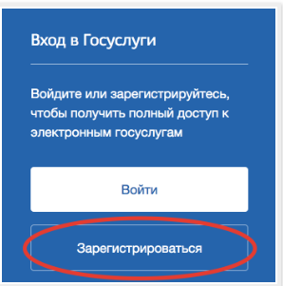
Перейдите на официальный сайт госуслуги.ру и кликните по кнопке «Зарегистрироваться». Форма регистрации расположена на странице https://esia.gosuslugi.ru/registration/.

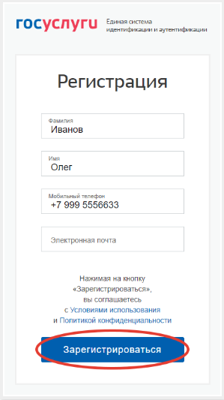
Регистрация упрощенной учетной записи
Затем Вам будет предложено заполнить форму регистрации, которая включает в себя указание имени, фамилии, номера телефона или электронной почты.
Введите в соответствующие поля фамилию, имя и номер мобильного телефона.
Нажмите кнопку «зарегистрироваться». После этого подтвердите номер мобильного телефона или электронную почту.

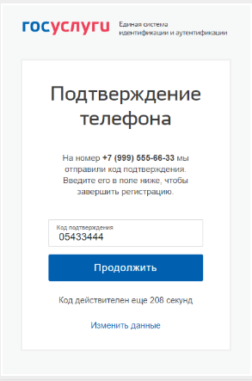
На указанный при регистрации мобильный телефон будет выслано SMS- сообщение с кодом подтверждения. Внесите код в соответствующее поле и нажмите кнопку «Продолжить».

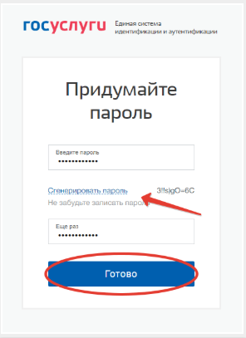
В случае, если код указан корректно и система подтвердила Ваш номер телефона, то на следующем этапе необходимо придумать пароль и задать его через специальную форму, введя его два раза.
Если при регистрации вы указали адрес электронной почты вместо номера мобильного телефона, вам потребуется перейти по ссылке из письма, высланного системой на электронный ящик. Затем так же задать пароль для входа.
Будьте внимательны, данный пароль будет использоваться для входа в Ваш личный кабинет на портале госуслуг, поэтому крайне не рекомендуется использовать простые комбинации цифр или букв.
Обратите внимание, каким он должен быть. Пароль должен состоять не менее чем из 8 символов. Допустимы только латинские буквы, цифры и знаки пунктуации.
Рекомендуем создать пароль, который:
- содержит латинские строчные буквы;
- содержит латинские прописные буквы;
- содержит цифры;
- не имеет подряд идущих одинаково символов;
- содержит 8 и более символов;
- содержит спецсимволы (например: @,#,$, %,*).
Обратите внимание, нажав по ссылке «Сгенерировать пароль», система сама придумает для вас сложный и правильный пароль. Если вы воспользовались этой функцией, обязательно запишите созданный пароль и сохраните в надежном месте!
Регистрация упрощенной учетной записи завершена. Теперь Вы можете пользоваться ограниченным количеством государственных услуг, подтверждение личности для которых не требуется, а также получать услуги справочно- информационного характера.
Регистрация стандартной учетной записи. Ввод личных данных
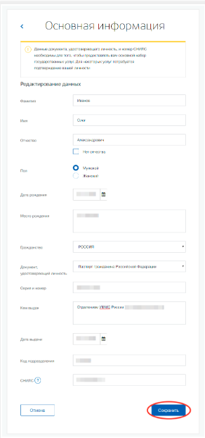
Для того, чтобы Вы смогли полноценно пользоваться порталом, Вам нужно заполнить личную информацию и подтвердить личность.
Сразу после уведомления об успешно завершенной регистрации, система перенаправит Вас на форму заполнения личных данных, включающих в себя паспортную информацию и данные СНИЛС, поэтому эти документы необходимо подготовить заранее. После ввода личных данных и их проверки уровень учетной записи повысится до стандартной и вы будете иметь больше возможностей по получению услуг на портале.
Процедура подтверждения личных данных так же проста и проходит в 3 этапа.
1 этап – ввод личных данных,
2 этап – проверка личных данных,
3 этап – подтверждение личности.
Для заполнения личных данных Вам понадобиться паспорт и СНИЛС, а точнее его номер.
Личные данные следует заполнять внимательно и аккуратно. После этого необходимо отправить их на автоматическую проверку, нажав кнопку «Сохранить».

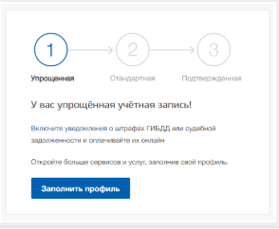
Если вы не станете заполнять информацию о себе и перейдете на страницу личных данных ЕСИА, увидите информацию о том, что имеете упрощенную учетную запись, предложение заполнить профиль и описание преимуществ подтвержденной учетной записи. Благодаря ей вы сможете пользоваться всеми услугами, представленными на портале, в том числе оформить загранпаспорт через интернет. Ввести основную информацию для получения стандартной учетной записи можно перейдя по кнопке «Заполнить профиль».

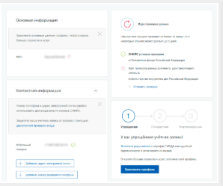
Указанные Вами личные данные отправляются на автоматическую проверку в Пенсионный фонд РФ и МВД.

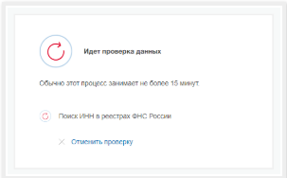
Затем система попробует найти ваш ИНН в реестрах Федеральной Налоговой Службы России.

С результатом данной проверки Вы сможете ознакомиться через несколько минут. В особых случаях проверка может занять довольно много времени, но случается такое редко.
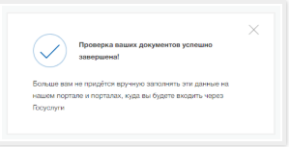
После того как данная процедура успешно завершиться, на Ваш мобильный телефон или адрес электронной почты будет выслано уведомление с результатом проверки, а также соответствующее состояние отобразиться на сайте.
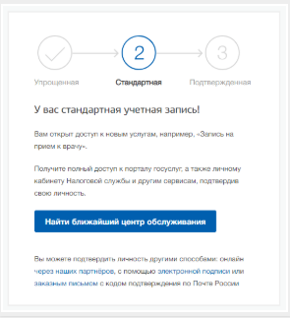
Теперь Вы имеете стандартную учетную запись и можете воспользоваться ограниченным набором услуг, например, «Запись на приём к врачу» и «Регистрация автомобиля».

Подтверждение личности на госуслугах

Для того, чтобы полноценно пользоваться государственными услугами через интернет, необходимо иметь подтвержденную учетную запись.

На портале существует 3 способа подтверждения личности:
личное посещение ближайшего центра обслуживания (отделение ФГУП «Почта России», МФЦ России, центр обслуживания клиентов ОАО «Ростелеком», и др.);
интернет-банк Сбербанка, Тинькофф-банка или Почта-банка;
ввод на сайте персонального кода подтверждения, полученного из заказного письма от официального сайта Госуслуг.
Личное обращение в центр обслуживания пользователей
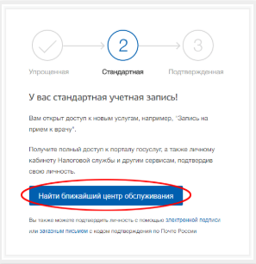
Это рекомендованный способ подтверждения личности. Этот способ предполагает посещение специализированного центра обслуживания. Таковым может являться МФЦ, отделение Почты России, Пенсионного Фонда, Управление МВД России, офис компании «Ростелеком», отделение банка и т.д. Подтвердить личность таким способом вы можете бесплатно в любой момент, просто посетив центр из списка предложенных на сайте госуслуг. Вам потребуется предъявить документ, который был указан на этапе ввода личных данных (паспорт гражданина Российской Федерации или иной) и СНИЛС.
Перейдите по кнопке «Найти ближайший центр обслуживания» на странице личных данных.
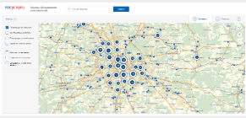
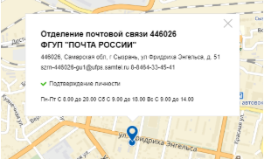
Точками на карте обозначены такие центры. Нажмите на них для получения информации о режиме работе каждого из центров.

Не забудьте выйти из учетной записи и снова авторизоваться на портале после подтверждения личности этим способом для того, чтобы вам открылись все услуги.
Через интернет-банк Тинькофф, Почта-банка или Сбербанка
Новый способ подтверждения личности на портале Госуслуги — через Сбербанк Онлайн, Тинькофф-банк или Почта-банк. Если вы являетесь клиентом одной из организаций, войдите в личный кабинет интернет-банка и воспользуйтесь небольшой инструкцией:
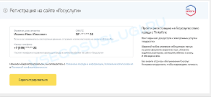
Тинькофф-банк

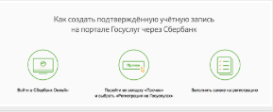
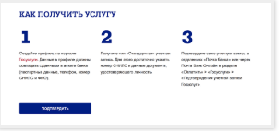
Сбербанк Онлайн Почта-банк
Заказное письмо
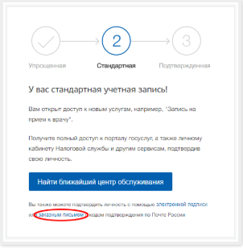
Подтвердив личность данным способом, вы не сможете получить доступ к личному кабинету налогоплательщика на портале nalog.ru. В этом случае письмо с кодом подтверждения личности будет выслано на указанный вами почтовый адрес. Код высылается заказным письмом, то есть в почтовый ящик вам придет извещение на его получение в отделении Почты России. Там будет необходимо предъявить документ, удостоверяющий личность, и извещение. Среднее время доставки письма составляет около 2-х недель с момента отправки.
Найдите ссылку «Подтвердить личность заказным письмом» и перейдите по ней.
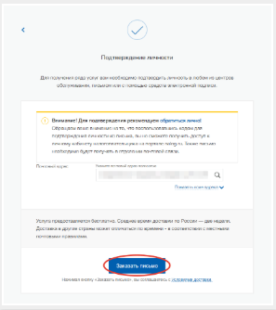
Введите адрес, на который должно быть доставлено письмо и нажмите кнопку «Заказать».

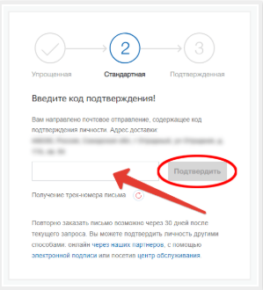
После получения кода данным способом, вам нужно ввести его в специальное поле на главной странице персональных данных своего личного кабинета.
Через некоторое время (обычно на следующие сутки) после отправки письма с кодом, для вас будет доступна бесплатная услуга проверки пути его следования на сайте Почты России (трекинг).
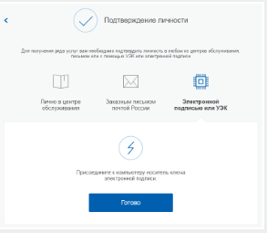
Так же существует способ подтверждения личности с помощью средства электронной подписи или универсальной электронной карты.

Результат после подтверждения личности
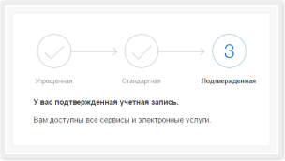
Если код подтверждения личности введен и успешно проверен, вам станут доступны все услуги на портале, а на странице личного кабинета появится отметка подтвержденной учетной записи. Так же придет SMS-оповещение об успешном завершении процедуры. Чтобы начать пользоваться услугами через интернет после подтверждения, выйдите из личного кабинета и снова войдите под своей учетной записью.

Памятка разработана в соответствии с методическими рекомендациями «Госуслуги: регистрация физического лица», размещенными по адресу: https://vsegosuslugi.ru/registraciya-na-saite-gosuslugi/.

